დანართი II. ეტიკეტები

- მყარი საწვავის ბოილერის ეტიკეტი
1.1. ეტიკეტი 1
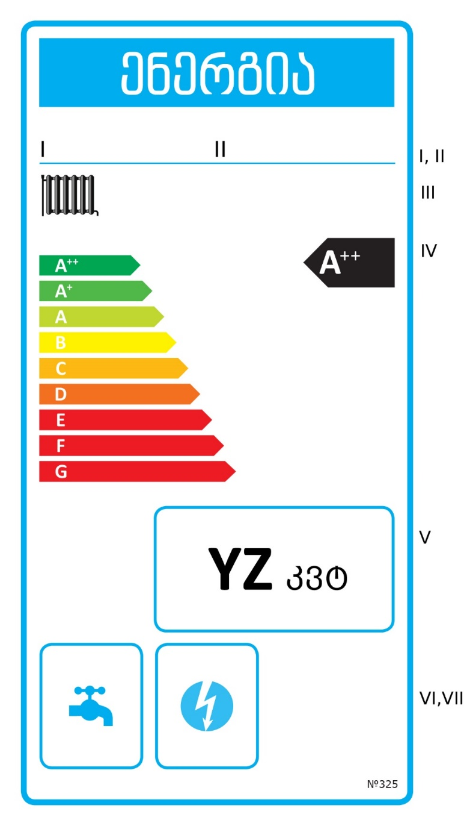

ა) ეტიკეტზე დატანილი უნდა იყოს შემდეგი ინფორმაცია:
I - მიმწოდებლის სახელწოდება ან სავაჭრო ნიშანი;
II - მიმწოდებლის მიერ მინიჭებული მოდელის იდენტიფიკატორი;
III - სივრცის გათბობის ფუნქცია;
IV - ენერგოეფექტურობის კლასი, ამ ტექნიკური რეგლამენტის I დანართის შესაბამისად; ისრის თავი, რომელიც შეიცავს კონკრეტული მყარი საწვავის ბოილერის ენერგოეფექტურობის კლასს, განთავსდება იმავე სიმაღლეზე, რაზეც შესაბამისი ენერგოეფექტურობის კლასის ისრის თავი;
V - ნომინალური სითბოს მოცულობა კვტ-ში, დამრგვალებული უახლოეს მეათედამდე;
VI - კომბინირებული ბოილერის შემთხვევაში, ასევე დამატებითი წყლის გათბობის ფუქნცია;
VII - მყარი საწვავის კოგენერაციის ბოილერისთვის, ასევე დამატებით ელექტროენერგიის გამომუშავების ფუნქცია.
ბ) მყარი საწვავის ბოილერის ეტიკეტის დიზაინი უნდა შეესაბამებოდეს წინამდებარე დანართის მე-4 პუნქტს.

- მყარი საწვავის ბოილერის ეტიკეტი
2.1. ეტიკეტი 2
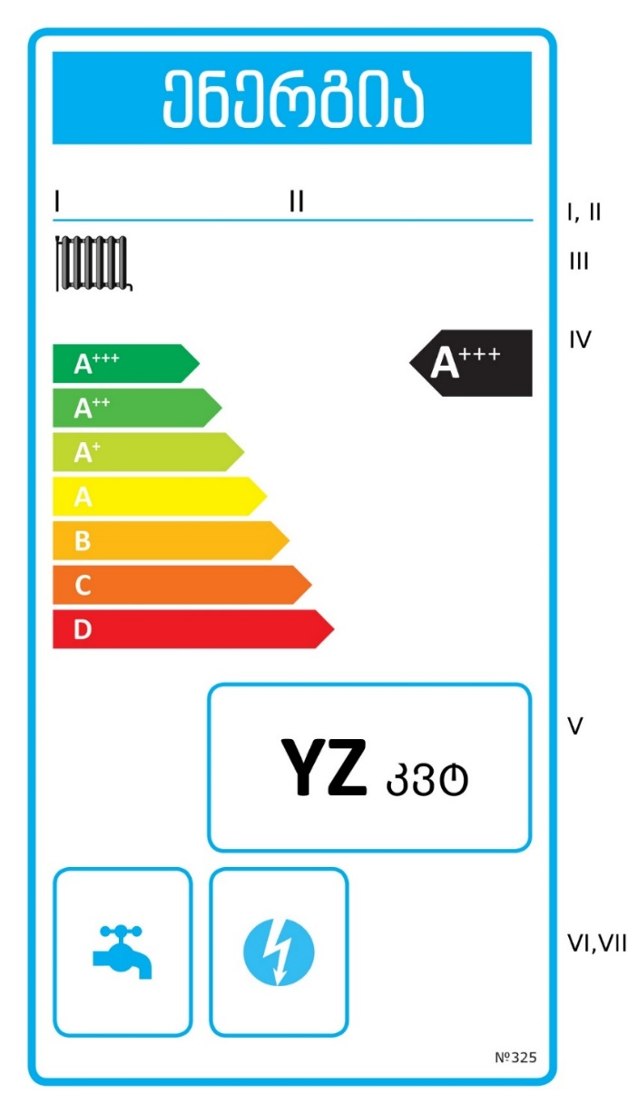

ა) მყარი საწვავის ბოილერის ეტიკეტი 2 უნდა შეიცავდეს ამ დანართის პირველი პუნქტის „ა“ ქვეპუნქტში მოცემულ ინფორმაციას;
ბ) მყარი საწვავის ბოილერის ეტიკეტის დიზაინი უნდა იყოს წინამდებარე დანართის მე-4 პუნქტის შესაბამისი.

- A+++-დან G-ს ჩათვლით ენერგოეფექტურობის კლასებად დაყოფილი მყარი საწვავის ბოილერის, დამატებითი გამათბობლის, ტემპერატურის მარეგულირებლისა და მზის პანელის კომპლექტების ეტიკეტი.
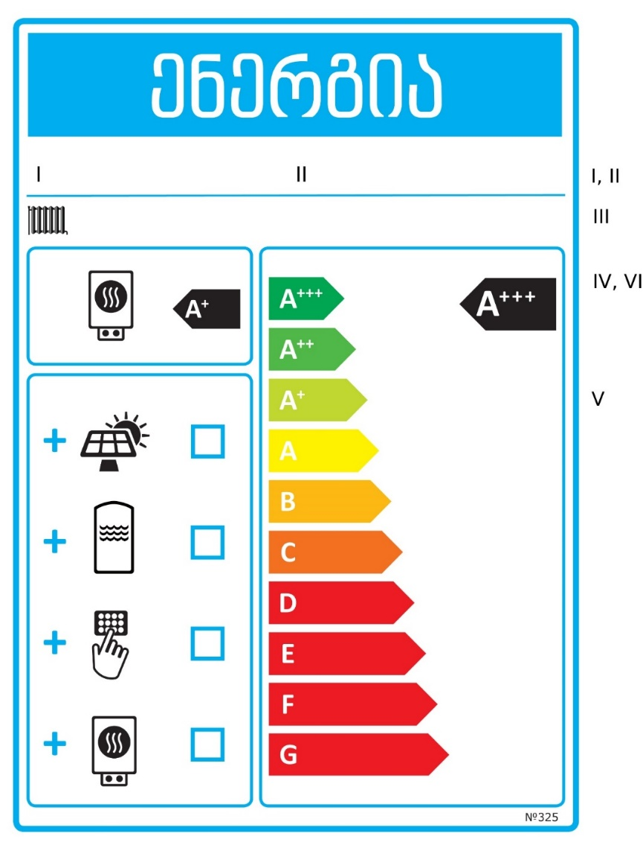

ა) ეტიკეტზე დატანილი უნდა იყოს შემდეგი ინფორმაცია:
I - დილერის ან მიმწოდებლის სახელწოდება ან სავაჭრო ნიშანი;
II - დილერის ან მიმწოდებლის მიერ მინიჭებული მოდელის იდენტიფიკატორი;
III - სივრცის გათბობის ფუნქცია;
IV - მყარი საწვავის ბოილერის ენერგოეფექტურობის კლასი, ამ ტექნიკური რეგლამენტის I დანართის შესაბამისად;
V - მითითება იმის შესახებ, შეიძლება თუ არა მზის სხივების შემკრები მოწყობილობა, ცხელი წყლის შემნახველი ავზი, ტემპერატურის მარეგულირებელი ან დამატებითი გამათბობელი იყოს მყარი საწვავის ბოილერის, დამატებითი გამათბობლის, ტემპერატურის მარეგულირებლისა და მზის პანელის კომპლექტების ნაწილი;
VI - მყარი საწვავის ბოილერის, დამატებითი გამათბობლის, ტემპერატურის მარეგულირებლისა და მზის პანელის კომპლექტების ენერგოეფექტურობის კლასი ამ ტექნიკური რეგლამენტის III დანართის მე-2 პუნქტის შესაბამისად; ისრის თავი, რომელიც შეიცავს კონკრეტული მყარი საწვავის ბოილერის, დამატებითი გამათბობლის, ტემპერატურის მარეგულირებლისა და მზის პანელის კომპლექტის ენერგოეფექტურობის კლასს, მოთავსებული უნდა იყოს იგივე სიმაღლეზე, როგორც იმ ისრის თავი, რომელზეც დატანილია ინფორმაცია შესაბამისი ენერგოეფექტურობის კლასის შესახებ;
ბ) მყარი საწვავის ბოილერის, დამატებითი გამათბობლის, ტემპერატურის მარეგულირებლისა და მზის პანელის კომპლექტების ეტიკეტის დიზაინი უნდა უნდა იყოს წინამდებარე დანართის მე-5 პუნქტის შესაბამისი. A+++-დან D-ს ჩათვლით ენერგოეფექტურობის კლასებად დაყოფილი მყარი საწვავის ბოილერის, დამატებითი გამათბობლის, ტემპერატურის მარეგულირებლისა და მზის პანელის კომპლექტებისთვის, კლასები E-დან G-ს ჩათვლით შეიძლება ამოღებულ იქნეს A+++-დან G-ს ჩათვლით სკალაზე.

- მყარი საწვავის ბოილერის ეტიკეტის დიზაინი უნდა იყოს შემდეგი:
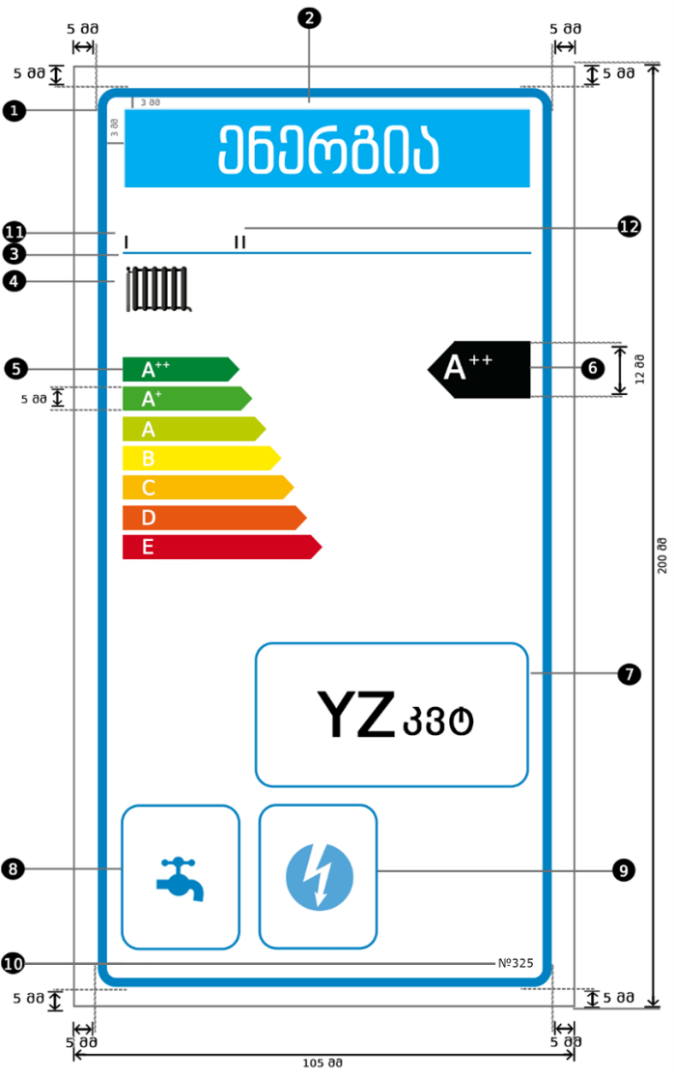

ამასთან:
ა) ეტიკეტი უნდა იყოს არანაკლებ 105 მმ სიგანის და 200 მმ სიმაღლის. როდესაც ეტიკეტი დაბეჭდილია უფრო დიდი ფორმატით, მისი შინაარსი მაინც უნდა დარჩეს ზემოთ მოცემული სპეციფიკაციების პროპორციული;
ბ) ფონი უნდა იყოს თეთრი;
გ) ფერები უნდა იყოს ფირუზისფერი, მეწამული, ყვითელი და შავი (CMYK), შემდეგი ნიმუშით: 00-70-X-00: 0 % ფირუზისფერი, 70 % მეწამული, 100 % ყვითელი, 0 % შავი;
დ) ეტიკეტი უნდა აკმაყოფილებდეს ყველა ქვემოთ ჩამოთვლილ მოთხოვნას:

❶ ეტიკეტის კიდეები: 4 pt – ფერი: ფირუზისფერი 100% – მრგვალი კუთხეები:
3.5 მმ.
❷ ენერგიის შესახებ ეტიკეტი: ფერი: X-00-00-00. პიქტოგრამა, როგორც აღწერილია:
ენერგიის ეტიკეტი: სიგანე: 86 მმ, სიმაღლე: 17 მმ.
❸ ქველოგოების კიდე: 1 pt - ფერი: ფირუზისფერი 100% - სიგრძე: 86 მმ.
❹ სივრცის გათბობის ფუნქცია:
- პიქტოგრამა, როგორც აღწერილია
❺ A++-G და A+++-D სკალები, შესაბამისად:
- ისარი: სიმაღლე: 5 მმ, დაშორება: 1.3 მმ - ფერები:
- უმაღლესი კლასი: X-00-X-00,
- მეორე კლასი: 70-00-X-00,
- მესამე კლასი 30-00-X-00,
- მეოთხე კლასი: 00-00-X-00,
- მეხუთე კლასი: 00-30-X-00,
- მეექვსე კლასი: 00-70-X-00,
- მეშვიდე კლასი: 00-X-X-00,
- მერვე კლასი: 00-X-X-00,
- ბოლო კლასი: 00- X - X -00.
- ტექსტი: „Calibri“, მუქი შრიფტის ზომა 14 pt, დიდი თეთრი; „+“ სიმბოლოები: თეთრი, ასოს თავში სიმბოლო უნდა იყოს განთავსებული ერთ ხაზზე;,
- ისარი: სიმაღლე: 7 მმ, დაშორება: 1 მმ - ფერები:
- უმაღლესი კლასი: X-00-X-00,
- მეორე კლასი: 70-00-X-00,
- მესამე კლასი 30-00-X-00,
- მეოთხე კლასი: 00-00-X-00,
- მეხუთე კლასი: 00-30-X-00,
- მეექვსე კლასი: 00-70-X-00,
- ბოლო კლასი: 00- X - X -00.
- ტექსტი: „Calibri“, მუქი, შრიფტის ზომა 16 pt, დიდი, თეთრი; „+“ სიმბოლოები: თეთრი, ასოს თავში სიმბოლო უნდა იყოს განთავსებული ერთ ხაზზე;,
❻ ენერგოეფექტურობის კლასი:
- ისარი: სიგანე: 22 მმ, სიმაღლე 12 მმ, 100 % შავი.
- ტექსტი: „Calibri“, მუქი,შრიფტის 24 pt, დიდი, თეთრი; „+“ სიმბოლოები: თეთრი, ასოს თავში სიმბოლო უნდა იყოს განთავსებული ერთ ხაზზე;,
❼ ნომინალური სითბოს მოცულობა:
- კიდე: 2 pt, ფერი: ფირუზისფერი 100%, მრგვალი კუთხეები: 3.5 მმ.
- მნიშვნელობა „YZ”: Calibri“, მუქი შრიფტის ზომა 45 pt, 100% შავი;
- ტექსტი „კვტ“ BPG Mrgvlovani Caps 2010, ჩვეულებრივი, შრიფტის ზომა 30 pt, 100% შავი;
❽ წყლის გათბობის ფუნქცია:
- პიქტოგრამა, როგორც აღწერილია;
- კიდე: 2 pt, ფერი: ფირუზისფერი 100%, მრგვალი კუთხეები: 3.5 მმ.
❾ ელექტროენერგიის ფუნქცია:
- პიქტოგრამა, როგორც აღწერილია;
- კიდე: 2 pt, ფერი: ფირუზისფერი, 100%, მრგვალი კუთხეები: 3.5 მმ.
❿ რეგლამენტის ნომერი:
- ტექსტი: „Verdana“, მუქი, შრიფტის ზომა 10 pt;
⓫ მიმწოდებლის სახელი ან სავაჭრო ნიშანი.
⓬ მიმწოდებლის მოდელის იდენტიფიკატორი.
მიმწოდებლის სახელწოდება ან სავაჭრო ნიშანი და მოდელის იდენტიფიკატორი უნდა განთავსდეს 86 X 12 მმ ფორმატში.

- მყარი საწვავის ბოილერის, დამატებითი გამათბობლის, ტემპერატურის მარეგულირებლისა და მზის პანელის კომპლექტების ეტიკეტის დიზაინი უნდა იყოს შემდეგი:
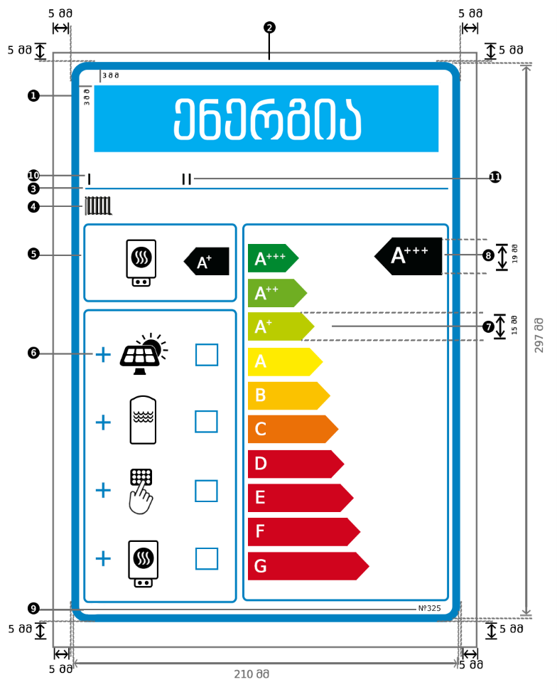

ამასთან:
ა) ეტიკეტი უნდა იყოს არანაკლებ 210 მმ სიგანის და 297 მმ სიმაღლის. როდესაც ეტიკეტი დაბეჭდილია უფრო დიდი ფორმატით, მისი შინაარსი მაინც უნდა დარჩეს ზემოთ მოცემული სპეციფიკაციების პროპორციული;
ბ) ეტიკეტს უნდა ჰქონდეს თეთრი ფონი.
გ) ფერები უნდა იყოს ფირუზისფერი, მეწამული , ყვითელი და შავი (CMYK), შემდეგი ნიმუშით: 00-70-X-00: 0 % ფირუზისფერი, 70 % მეწამული, 100 % ყვითელი, 0 % შავი;
დ) ეტიკეტი უნდა აკმაყოფილებდეს ყველა ქვემოთ ჩამოთვლილ მოთხოვნას:

❶ ეტიკეტის კიდეები: 6 pt – ფერი: ფირუზისფერი 00% - მრგვალი კუთხეები: 3.5 მმ.
❷ ენერგიის შესახებ ეტიკეტი: ფერი: X-00-00-00. პიქტოგრამა, როგორც აღწერილია, ენერგიის ეტიკეტი: სიგანე: 191 მმ, სიმაღლე: 37 მმ.
❸ ქველოგოების კიდე: 2 pt - ფერი: ფირუზისფერი 100% - სიგრძე: 191 მმ.
❹ სივრცის გათბობის ფუნქცია:
- პიქტოგრამა, როგორც აღწერილია.
❺ მყარი საწვავის ბოილერი:
- პიქტოგრამა, როგორც აღწერილია.
- მყარი საწვავის ბოილერის ენერგოეფექტურობის კლასი:
- ისარი: სიგანე: 24 მმ, სიმაღლე 14 მმ, 100 % შავი.
- ტექსტი: „Calibri“, მუქი , შრიფტის ზომა 28 pt, დიდი , თეთრი; „+“ სიმბოლოები: თეთრი, ასოს თავში სიმბოლო უნდა იყოს განთავსებული ერთ ხაზზე.
- კიდე: 3 pt, ფერი: ფირუზისფერი, 100%, მრგვალი კუთხეები: 3.5 მმ.
❻ მზის სხივების შემკრები მოწყობილობის, ცხელი წყლის შემნახველი ავზის, ტემპერატურის მარეგულირებლის და დამატებითი გამათბობლის კომპლექტი:
- პიქტოგრამა, როგორც სურათზეა ნაჩვენები.
- „+“ სიმბოლო: Calibri“, მუქი, შრიფტის ზომა 50 pt, 100% ფირუზისფერი.
- ყუთები: სიგანე: 12 მმ, სიმაღლე 12 მმ, კიდე: 4 pt, 100 % ფირუზისფერი.
- კიდე: 3 pt, ფერი: ფირუზისფერი 100%, მრგვალი კუთხეები: 3.5 მმ.
❼A+++-G სკალა კიდეებით:
- ისარი - სიმაღლე: 15 მმ, დაშორება: 3 მმ - ფერები:
- უმაღლესი კლასი: X-00-X-00,
- მეორე კლასი: 70-00-X-00,
- მესამე კლასი 30-00-X-00,
- მეოთხე კლასი: 00-00-X-00,
- მეხუთე კლასი: 00-30-X-00,
- მეექვსე კლასი: 00-70-X-00,
- მეშვიდე კლასი: 00-X-X-00,
- ასეთის არსებობის შემთხვევაში, ბოლო კლასი: 00- X - X -00.
- ტექსტი: „Calibri“, მუქი შრიფტის ზომა 30 pt, დიდი, თეთრი; „+“ სიმბოლოები: თეთრი, ასოს თავში სიმბოლო უნდა იყოს განთავსებული ერთ ხაზზე;
- კიდე: 3 pt, ფერი: ფირუზისფერი 100%, მრგვალი კუთხეები: 3.5 მმ.
❽ მყარი საწვავის ბოილერის, დამატებითი გამათბობლების, ტემპერატურის მარეგულირებლებისა და მზის პანელების კომპლექტების ენერგოეფექტურობის კლასი:
- ისარი: სიგანე: 33 მმ, სიმაღლე 19 მმ, 100 % შავი.
- ტექსტი: „Calibri“, მუქი, შრიფტის ზომა 40 pt, დიდი, თეთრი; „+“ სიმბოლოები: თეთრი, ასოს თავში სიმბოლო უნდა იყოს განთავსებული ერთ ხაზზე;
❾ რეგლამენტის ნომერი:
- ტექსტი: „Verdana“, მუქი , შრიფტის ზომა 12 pt;
❿ დილერის ან მიმწოდებლის სახელი ან სავაჭრო ნიშანი.
⓫ დილერის ან მიმწოდებლის მოდელის იდენტიფიკატორი:
მიმწოდებლის სახელწოდება ან სავაჭრო ნიშანი და მოდელის იდენტიფიკატორი უნდა განთავსდეს 191 X 19 მმ ფორმატში.

